Vrsta investicijske dokumentacije:

Dokument identifikacije investicijskega projekta
(diip)

Minimalna vsebina v skladu z 11. členom Uredbe o enotni metodologiji za pripravo in obravnavo investicijske dokumentacije na področju javnih financ
(Uradni list RS št. 60/2006, 54/2010, 27/2016)

Kratki naziv projekta:

UREDITEV CESTNIH POVEZAV NA OBMOČJU JAMNICE

Dolgi naziv projekta: Ureditev cestnih povezav na območju Jamnice, faza I: odsek od P1 do P26

Dokument identifikacije investicijskega projekta izdelal: |  | Investitor:
EUTRIP, d.o.o.  Kidričeva ulica 24  3000 Celje  Odgovorna oseba:  Primož Praper, direktor |  | OBČINA PREVALJE  Trg 2a  2391 Prevalje  Odgovorna oseba:  dr. Matija Tasič, župan

Datum izdelave dokumenta:
Celje, december 2018
Kazalo

1 OPREDELITEV PRIJAVITELJA, izdelovalca investicijske dokumentacije in upravljavca ter strokovnih delavcev oziroma služb za pripravo in nadzor nad pripravo ustrezne investicijske TER projektne in druge dokumentacije 3
1.1 Opredelitev prijavitelja 3
1.2 Izdelovalec Dokumenta identifikacije investicijskega projekta 4
1.3 Upravljavec 5
1.4 Seznam strokovnih delavcev, odgovornih za pripravo investicijske, projektne in druge dokumentacije 6
2 ANALIZA STANJA Z OPISOM RAZLOGOV ZA INVESTICIJSKO NAMERO 7
2.1 Osnovni podatki o občini Prevalje 7
2.2 Predstavitev upravljavca JAVNO KOMUNALNO PODJETJE LOG, d.o.o 10
2.3 Uvodna predstavitev projekta 11
3 OPREDELITEV RAZVOJNIH MOŽNOSTI IN CILJEV INVESTICIJE TER PREVERITEV USKLAJENOSTI Z RAZVOJNIMI STRATEGIJAMI IN POLITIKAMI 16
3.1 Razvojne možnosti 16
3.2 Cilji projekta 16
3.3 Preveritev usklajenosti z razvojnimi strategijami in politikami 16
4 PREDSTAVITEV VARIANTE s projektom V PRIMERJAVI Z ALTERNATIVO »BREZ« INVESTICIJE IN/ALI »Z« INVESTICIJO 19
5 OPREDELITEV VRSTE INVESTICIJE (projekta) in ocENA INVESTICIJSKIH STRoškov 20
5.1 Opredelitev vrste investicije in dinamika izvajanja 20
5.2 Opredelitev investicije s kvadraturami 21
5.3 Ocena investicijskih stroškov po stalnih in tekočih cenah za upravičene in preostale (neupravičene) stroške 21
5.4 Investicijska vrednost po tekočih cenah za celotno investicijo 22
3.1.1 Deleži in viri financiranja 22
3.1.2 Vrednost investicije na m² 23
6 OPREDELITEV TEMELJNIH PRVIN, KI DOLOČAJO PROjekt (INVESTICIJO) 23
6.1 Strokovne podlage za pripravo DIIP 23
6.2 Lokacija 24
6.3 Okvirni obseg in specifikacija investicijskih stroškov s časovnim načrtom izvedbe 26
6.4 Opis pomembnejših vplivov investicije v okolje 28
6.5 Kadrovsko organizacijska shema s prostorsko opredelitvijo 29
6.6. Predvideni viri financiranja in drugi možni resursi 31
6.7. Ekonomska upravičenost projekta 31
7 UGOTOVITEV SMISELNOSTI IN MOŽNOSTI NADALJNJE PRIPRAVE INVESTICIJSKE, PROJEKTNE, TEHNIČNE IN DRUGE DOKUMENTACIJE S ČASOVNIM NAČRTOM 31
7.1. Potrebna investicijska dokumentacija 31
8. ANALIZA STROŠKOV IN KORISTI 33
8.1. Finančna analiza 33
8.1.1. Opis uporabljene metodologije in osnovne predpostavke za finančno analizo 33
8.2 Ekonomska analiza 36
9 ANALIZA TVEGANJA IN ANALIZA OBČUTLJIVOSTI 37
9.1. Analiza občutljivosti 37
9.1.1. Analiza vplivov spremembe investicijske vrednosti 37
9.2. Analiza tveganja 38
10. Predstavitev in razlaga rezultatov 40

OPREDELITEV PRIJAVITELJA, izdelovalca investicijske dokumentacije in upravljavca ter strokovnih delavcev oziroma služb za pripravo in nadzor nad pripravo ustrezne investicijske TER projektne in druge dokumentacije

Opredelitev prijavitelja
Investitor: | OBČINA PREVALJE
Naslov: | Trg 2a, 2391 Prevalje
Telefon: | +386 (0)2 82 46 100
E-mail: | obcina@prevalje.si
Spletni naslov: | http://www.prevalje.si/
Matična številka: | 1357719
Davčna številka: | SI28520513
Transakcijski račun: | 01375-0100010242
Odgovorna oseba: | Župan Občine Prevalje,  dr. Matija Tasič
Podpis odgovorne osebe:
Žig investitorja:

Izdelovalec Dokumenta identifikacije investicijskega projekta
Izdelovalec DIIP: | EUTRIP, d.o.o.
Naslov: | Kidričeva ulica 24, 3000 Celje
Telefon: | 059 032 045
E-pošta: | projekti.eutrip@gmail.com
Spletna stran: | www.eutrip.si
Odgovorna oseba in koordinator izdelave: | mag. Primož Praper, direktor
Podpis:
Žig:

Upravljavec
Upravljavec: | JAVNO KOMUNALNO PODJETJE LOG, d.o.o
Naslov: | Dobja vas 187, Ravne na Koroškem
Telefon: | +386 2 87 05 740
E-pošta: | info@jkp-log.si
Spletna stran: | www.jkp-log.si
Odgovorna oseba: | Marjetica Tasič Bukovec, direktorica
Podpis:
Žig:

Datum izdelave DIIP: december 2018

Seznam strokovnih delavcev, odgovornih za pripravo investicijske, projektne in druge dokumentacije
Odgovorna oseba za izdelavo investicijske dokumentacije: mag. Primož Praper, direktor EUTRIP, d.o.o.

Odgovorna oseba za izdelavo projektne dokumentacije: NIG, d.o.o., Ronkova 4, 2380 Slovenj Gradec, odgovorni vodja projekta Samo Pikl, udig., G-2164,

ANALIZA STANJA Z OPISOM RAZLOGOV ZA INVESTICIJSKO NAMERO

Osnovni podatki o občini Prevalje
Občina Prevalje je pričela z delovanjem 1.1. 1999. Spada med srednje velike slovenske občine, saj meri 5810 ha ali 58,10 km in ima 6.781 prebivalcev (2016). Prevalje ležijo na nadmorski višini 411 m in so geografsko, kulturno in upravno središče občine.
Gospodarski razvoj občine še vedno v pretežni meri temelji na industrijski proizvodnji, kjer so najmočneje zastopane predelovalne dejavnosti, sledijo trgovina, proizvodnja kovin in kovinskih izdelkov, promet in gradbeništvo.
Razvitost občine pokaže na svoj način tudi podatek o dolžini cest. V občini Prevalje je 83,7 km občinskih kategoriziranih cest in 85,2 km gozdnih cest. Skozi občino teče cca 6 km glavne ceste II. reda št. 112 Holmec – Poljana - Ravne - Dravograd in regionalna cesta II. reda št. 425 Poljana – Črna – Šentvid – Šoštanj - Velenje.
Občina Prevalje namenja posebno pozornost komunalni opremljenosti in oskrbi z osnovnimi komunalnimi dobrinami. Izvajanje komunalne dejavnosti je zaupano Javnemu komunalnemu podjetju LOG, d.o.o., Ravne na Koroškem, upravljanje s stanovanjskim fondom pa Stanovanjskemu podjetju, d.o.o., Ravne na Koroškem.
Prevalje so že od nekdaj veljale za kraj živega kulturnega dogajanja in društvenega življenja. Z novo občino so društva dobila še večjo podporo. V občini je registriranih 11 kulturnih, 11 športnih društev, 2 turistični društvi in 15 ostalih društev.
Občino tvori 13 naselij izmed katerih je največje naselje Prevalje in pa 3 krajevne skupnosti: Leše, Holmec in Šentanel.
Na Fari so se rodili ali živeli pomembni ljudje, ki so zaznamovali kulturni prostor doma in v tujini. V gradivu franciscejskega katastra za Koroško iz leta 1827 pa se pojavljata Prevalje in Farna vas kot dve različni sosednji katastrski občini, ki sta bili poimenovani po najpomembnejših krajih na teritoriju, ki sta ga pokrivali. Prevalje so se z razvojem železarstva začele širiti, zato so tudi prejšnje območje Farne vasi poimenovali Prevalje, ime zaselka pa skrajšali v Na Fari. Nekoliko severozahodno od cerkve je železniška postaja z zanimivo in atraktivno stavbo iz leta 1863, zgrajeno ob odprtju železniške proge med Pliberkom in Dravogradom oziroma Celovcem in Mariborom. V njeni bližini stoji osnovna šola, zgrajena v 60. letih. V 70. letih se je v smeri od Fare proti Brančurniku razvil zaselek individualnih hiš Pod gonjami. Na ravnini med cerkvijo in glavno cesto, sredi najlepšega bivalnega okolja na Prevaljah, s pogledom na Uršljo goro in Peco, stoji od leta 2001 Dom za starejše Na Fari.
Iz središča Prevalj nas pot popelje na Leše (675 m nv.). V majhni kadunji in deloma na pobočjih med hribi leži ta koroška vas. Skriva se v dolini, ki jo z vseh strani obdajajo hribi, hiše so strnjene ob cesti, skozi vas teče Leški potok, na hribu nad vasjo pa kakor v pravljici stojita, komaj nekaj metrov narazen, dve cerkvi. Območje KS Leše obsega: naselje Leše in del naselja Kot pri Prevaljah, hišne št. 10 do 13.
Holmec povezuje naselja Lokovica, Dolga Brda, Belšak in Poljana. Nahaja se dobre 4 km iz Prevalje, proti mednarodnemu mejnemu prehodu z Avstrijo.
Od Štoparja po dolini Šentanelske reke proti Strojni, leži vas Šentanel poimenovana po farnem patronu sv. Danijelu in obdana z mogočnimi kmečkimi domovi in samotnimi kmetijami v okolici. Cesta se odcepi z glavne ceste med Prevaljami in Poljano in pelje pod slikovitim, kamnitim železniškim Štoparjevim mostom do vasi (688 m n. v.). Ima čudovito sončno lego s prelepimi razgledi. Sama vasica šteje le nekaj deset hiš in kmetij, naseljena je bila že v 12. stoletju. Nekoč izrazito samooskrbne kmetije s prevladujočo poljedelsko dejavnostjo, ki so pridelovale različne vrste žit in poljščin, so se v sedemdesetih letih 20. stoletja usmerile v živinorejo, nekatere, predvsem v vasi in njeni bližnji okolici, pa tudi v turistično dejavnost.

Tabela: Osnovni podatki o občini Prevalje
Površina v km² | 58,1
Število prebivalcev (SURS 2018, stanje na dan 1.7.2018) | 6.827
Gostota prebivalcev v preb./km² (SURS 2018, stanje na dan 1.7.2018) | 117,5
Število naselij | 13

Tabela: Dolžina odsekov cest po kategorijah v občini Prevalje
Kategorija ceste | Dolžina v m
Lokalne ceste – LC | 56.100
Zbirne krajevne ceste – LZ | 2.281
Krajevne ceste – LK | 365
Javne poti – JP | 58.221
Javne poti za kolesarje - KJ | 380
Skupaj | 117.347
Vir: Odlok o kategorizaciji občinskih cest v Občini Prevalje, Uradno glasilo slovenskih občin, št. 28/2008, 27/2016.

Slika: Meja občine Prevalje
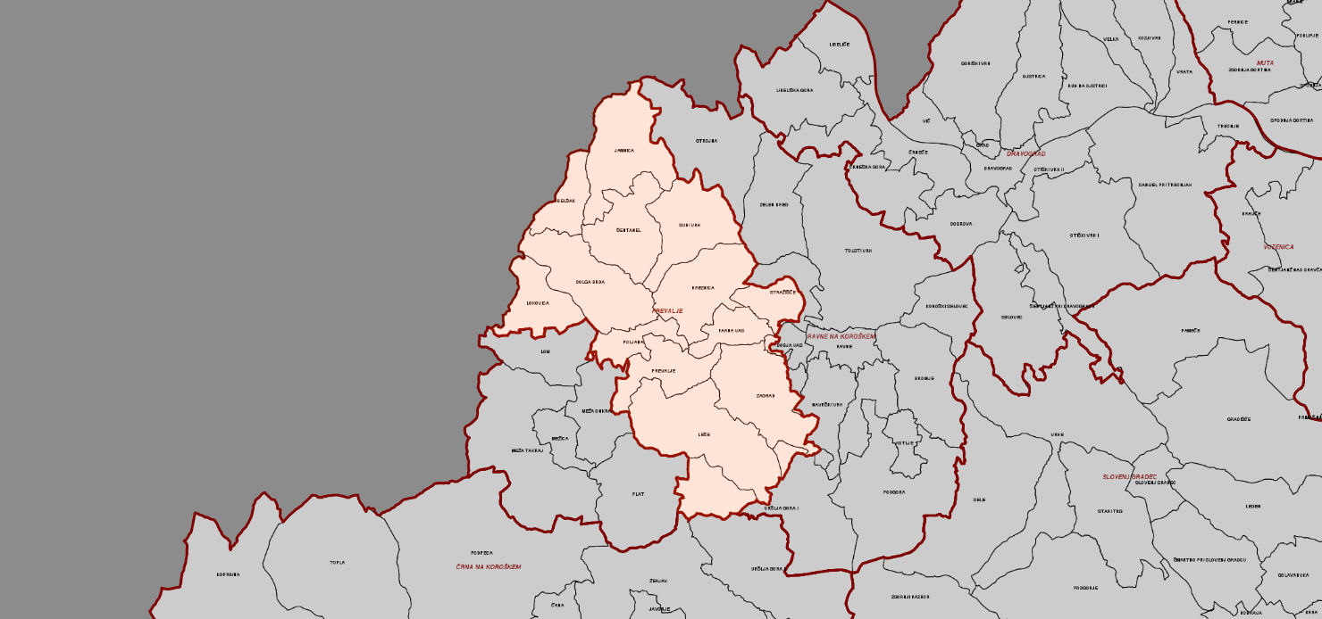

Glavne cestne povezave potekajo po dolini reke Meže ter dolinah večjih pritokov. Na območju občine ni priključka na avtocesto. Na območju Občine Prevalje potekata naslednji državni cesti:
Glavna cesta II. reda št. 112 in
Regionalna cesta II. reda št. 425 Poljana – Črna – Šentvid – Šoštanj - Velenje.
Glavna cesta, ki povezuje Prevalje s preostalo Slovenijo, poteka iz občine Žalec (G1-4), preko Slovenj Gradca do Dravograda in se nato nadaljuje po cesti G2-112 do Raven na Koroškem in Prevalj.
Železniško omrežje (regionalna železniška proga št. 34, Maribor-Prevalje-d.m.) v občini z glavnim železniškim postajališčem na Prevaljah, je na slovenski in evropski sistem povezano le z enim tirom. Železnico večinoma uporablja gospodarstvo za promet tovora, potniški promet proti Mariboru in v smeri Pliberka je močno okrnjen. Širitev kolesarskega omrežja in peš poti na območju občine načrtujemo hkrati z izgradnjo novih in z rekonstrukcijo obstoječih cestnih povezav v smereh temeljnih prometnih osi.
S Prevalj potekajo 4 označene kolesarske poti, ki jih je zasnovalo in označilo kulturno in športno društvo Kundl. Poimenovane so z barvami - vijoličasti, rumeni, rdeči in modri krog. Najkrajši Vijoličasti krog vas popelje skozi Brančurnikov greben v Kot in na Leše. Rumeni krog poteka po slemenih Dolge Brde, Rdeči vodi čez Stražišče v Šentanel in najdaljši Modri krog čez Brezovico v Strojno, nato pa skozi Jamnice nazaj v dolino Šentanelske reke.
Center gorsko kolesarskega turizma na Koroškem je Jamnice, ki se nahaja na stičišču treh kolesarskih omrežij - Kundljevih poti, Sledi divjine in Avstrijskega omrežja. Od tu poteka preko 19 kolesarskih poti in tur, ki so idealne za goste, ki so nastanjeni na turističnih kmetijah v Šentanelu in Jamnici. Označeni "Kundljev" Zeleni krog povezuje Šentanel in Jamnice. Nekatere poti so poimenovane po divjih živalih, ki živijo v okolici in povezujejo Jamnice z omrežjem poti "Sledi divjine" v zgornji Mežiški dolini, druge vas vodijo po Strojni in okolici, nekatere kolesarske ture pa so povezane s označenimi potmi v Avstriji.
Obstoječe in nove pešpoti ter kolesarske poti, tudi tematske in podobne poti, se urejajo in povezujejo v povezane sisteme kolesarskih in pešpoti.

Predstavitev upravljavca JAVNO KOMUNALNO PODJETJE LOG, d.o.o
Investitor: | JAVNO KOMUNALNO PODJETJE LOG d.o.o
Naslov: | Dobja vas 187  2390 Ravne na Koroškem
Telefon: | +386 2 87 05 740
Faks: | +386 2 87 05 720
Elektronska pošta: | info@jkp-log.si
Spletna stran: | www.jkp-log.si

Javno komunalno podjetje LOG je organizirano kot družba z omejeno odgovornostjo in izvaja gospodarske javne službe v skladu z odlokom na območju občin Ravne na Koroškem, Prevalje, Mežica in Črna na Koroškem ustanovljeno 15.5.1978.
Dejavnost podjetja je izvajanje obveznih občinskih gospodarskih javnih služb varstva okolja, drugih obveznih občinskih gospodarskih javnih služb in tržne dejavnosti: Obvezne občinske gospodarske javne službe varstva okolja:
- oskrba s pitno vodo v občini Prevalje,
- odvajanje in čiščenje odpadne vode v občini Prevalje,
- zbiranje komunalnih in bioloških odpadkov v občinah Ravne na Koroškem, Prevalje, Mežica in Črna na Koroškem.
Druge obvezne občinske gospodarske javne službe:
- letno vzdrževanje javnih površin v občinah Ravne na Koroškem, Prevalje in Mežica,
- javna razsvetljava v občinah Ravne na Koroškem in Prevalje,
- Zimsko vzdrževanje javnih površin v občinah Ravne na Koroškem in Prevalje,
- Pokopališka dejavnost v občinah Ravne na Koroškem in Prevalje,
- Pogrebna dejavnost v občinah Ravne na Koroškem, Prevalje in Črna na Koroškem,
- Vodenje katastra v občinah Ravne na Koroškem, Prevalje in Mežica.
Tržne dejavnosti:
- letno vzdrževanje javnih površin v občinah Ravne na Koroškem, Prevalje in Mežica,
- javna razsvetljava v občinah Ravne na Koroškem in Prevalje,
- Zimsko vzdrževanje javnih površin v občinah Ravne na Koroškem in Prevalje,
- Pokopališka dejavnost v občinah Ravne na Koroškem in Prevalje,
- Pogrebna dejavnost v občinah Ravne na Koroškem, Prevalje in Črna na Koroškem,
- Vodenje katastra v občinah Ravne na Koroškem, Prevalje in Mežica.

Uvodna predstavitev projekta
Projekt predvideva ureditev cestnih povezav na območju Jamnice, LC 350 381, cesta Zvonikov mlin – Mikl – Šentanel. Izvedba projekta je predvidena v dveh fazah izgradnje in sicer:
- Faza I – odsek od konca obstoječega asfalta do Zvonikove kapele (profil P1 do P56), v dolžini 1100 m,
- Faza II – odsek od Zvonikove kapele do odcepa kmetije Črešnik (profil od P57 do P82), v dolžini 515 m.
Trasa skupne dolžine 1615 m poteka v večjem delu po gozdnatem območju, le zadnji del trase poteka tudi med nekoliko bolj položnimi travniki in pašniki. Meja obdelave tega projekta znaša od profila P1 (0+00,00) do profila P82 (1+615,00).
Predmet DIIP pa obravnava del Faze I (od profila P1 do P26).

Izvedba prenove predvideva:
- pripravo podlage, izkop obstoječega terena do projektirane globine in pripravo utrjenega gramoznega tampona,
- izvedbo drenaže cestnega telesa,
- asfaltiranje makadamskega vozišča v širini min 3,50 m + 1 x 0,5 m asfaltna mulda, z asfaltom AC 8 surf B 50/70 A3 v debelini 4 cm in AC 22 base B50/70 A3 v debelini 6 cm,
- izvedba vzdolžnega odvodnjavanja ceste z muldami in novimi ter obstoječimi odprtimi kanaletami
- rekonstrukcije prečnih propustov
Izvedbeni načrt se izdela tako, da nova trasa v dogovoru z naročnikom, v največji možni meri sledi obstoječi cesti. Posegi na zemljišče izven obstoječe trase so predvideni v minimalni možni meri.
Temeljni cilji so predvsem v boljši prometni varnosti, razvoju, izboljšanju kakovosti življenja in zagotavljanju bivalnih pogojev.
V dokumentu so smiselno podani in utemeljeni razlogi za investicijsko namero »Ureditev cestnih povezav na območju Jamnice, LC 350 381, cesta Zvonikov mlin-Mikl-Šentanel«, ki pomeni razvoj varne in zanesljive prometne infrastrukture ter prometnih sredstev za vse uporabnike, kar posledično prispeva k izboljšanju kakovosti življenja.

  - Obstoječe stanje

Na celotni trasi obravnavanega odseka občinske lokalne ceste, ki je v večjem delu trase izvedena v širini približno 3,5 – 4,0 m (z lokalnimi odstopanji), so v času ogleda na površini nasute plasti drobljenca, ki pa so večinoma pomešane z zameljeno in mestoma tudi zaglinjeno podlago. Glede na stanje cestišča, opravljeno sondažo in poročila geomehanika lahko sklepamo, da je nasutje izvedeno v manjši debelini večinoma ne večji kakor 15 cm, ponekod pa tudi manj. Na nekaterih mestih so lahko debeline nasutja iz drobljenca tudi večje.
Po vizualni presoji je sicer primerno zrnato tamponsko nasutje zaradi naplavljanja materialov iz okolice, oziroma mešanja z materiali podlage že precej zameljeno in je zato vprašljiva njegova zmrzlinska odpornost oziroma primernost.
Slika: Pogled na začetek meje obdelave na lokalni cesti LC 350 381

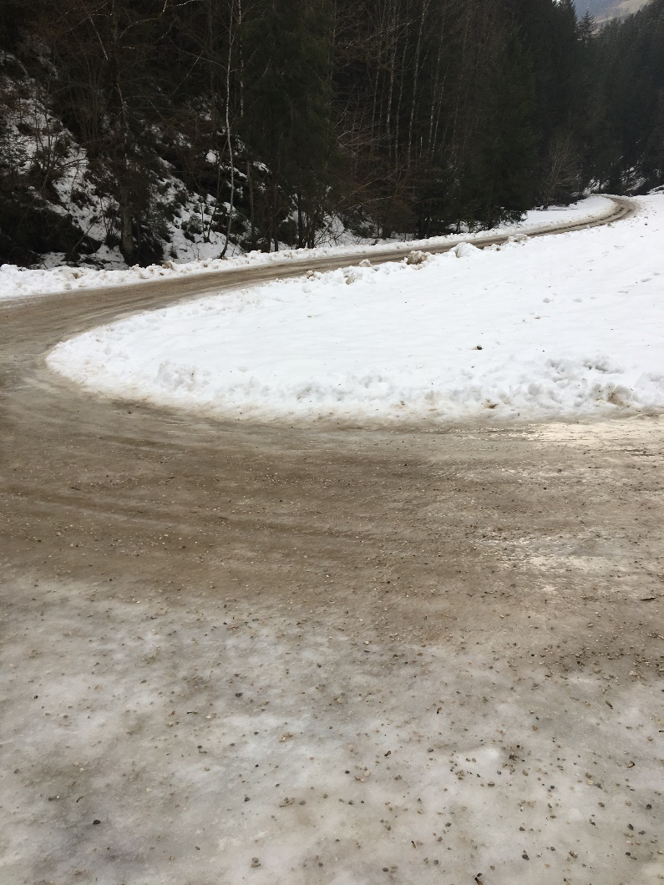

Vir: Izvedbeni načrt št. 1/2018, februar 2018, NIG, d.o.o.

Slika: Pogled na konec meje obdelave na lokalni cesti LC 350 381

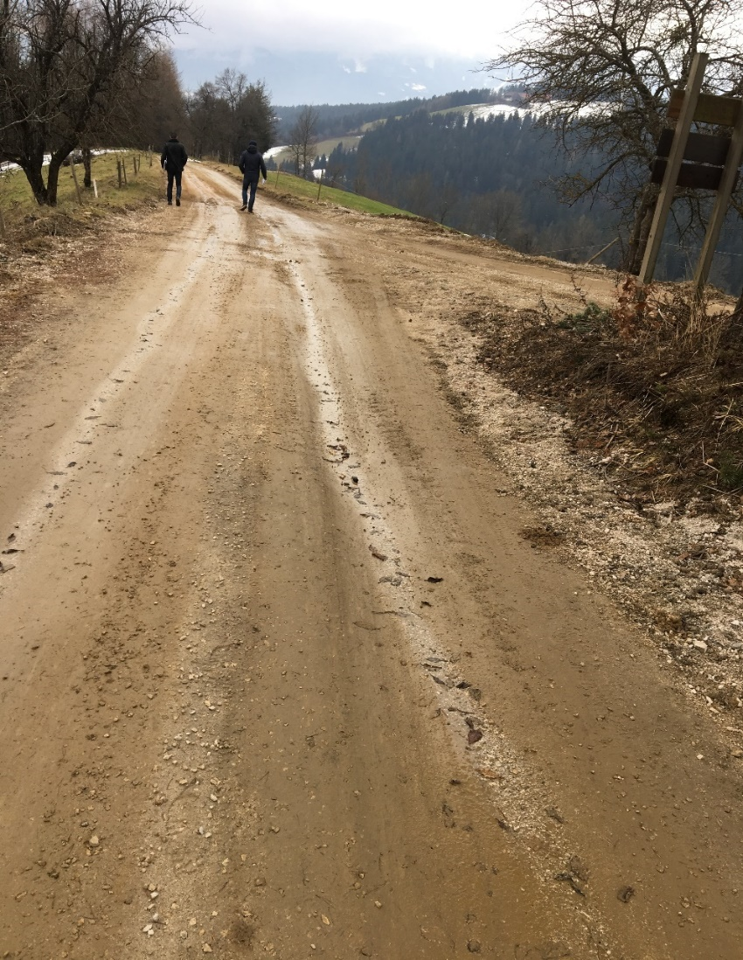

Vir: Izvedbeni načrt št. 1/2018, februar 2018, NIG, d.o.o.

    - Ureditev ceste Zvonikov mlin - Mikl-Šentanel (odseka od P1 do P26)
Pred izvedbo projektiranja so se izvedle geološke preiskave (sonde) in se je izdelalo geološko-geotehnično poročilo št. 10/5, februar 2018. Poročilo je izdelal MR Projekt, dr. Matej Rozman s.p.
Izveden bo široki zemeljski izkop (III. do IV. kategorija izkopa) globine do 65 cm. Izkopna brežina naj se izvaja v naklonu 1:1 oziroma 2:3 (trajni naklon). Na globini 0,3 m do 0,6 m se nahaja plast preperelega filita, ki leži na kompaktni hribini filita.
Posneti je potrebno obstoječ tampon, oz. prodno peščeni zameljen nasip v približno enaki debelini (65 cm) in po utrditvi in lokalnih sanacijah dna odriva (predvsem zunanjih robov cestišča) vgraditi nove nasipe.
Na tamponskem sloju - pod asfaltom, po veljavnih normativih zadostuje vrednost dinamičnega deformacijskega modula Evd ≥ 45 MPa oziroma Ev2 ≥ 90 MN/m² za naravna zrna, oz. Evd = 50 MPa oziroma Ev2 ≥ 100 MN/m² za drobljena in mešana zrna. Ob tem mora razmerje deformacijskih modulov ustrezati Ev2/Ev1 predpisanim vrednostim Ev2/Ev1 ≤ 2,4 (oziroma ≤ 2,2).
Razmerje ni merodajno, če vrednost Ev1 presega 50 % predpisane vrednosti Ev2.
Skupna debelina cestnih nasipov iz zmrzlinsko odpornih nevezanih materialov mora zadostiti tudi pogoju zmrzovanja temeljnih tal – pri čemer je upoštevati tudi neugodne terenske pogoje.
V sklopu ureditve trase ceste je potrebno poskrbeti za kvalitetno zajemanje in odvajanje meteornih vod ter tudi zajem in kontroliran odvod vseh vod, ki bi lahko v območje cestnih nasipov dotekale od strani s pobočij v območju vkopov v pobočja.
Zajete meteorne in drenažne vode bodo skozi obstoječe cevne prepuste odvajane v hudourniško strugo.
Glede na namembnost cestišča in ob tem predpostavljeno ekvivalentno lahko prometno obremenitev T @ 2 x 105 do 6 x 105 prehodov/20 let (oz. 30 – 80 prehodov/dan) nominalne osne obremenitve 100 kN z upoštevanjem nosilnosti na izboljšanem planumu posteljice, oziroma CBR³ 15 % dobimo po TSC 06.520 naslednje potrebne minimalne debeline gramoznega (tamponskega) ustroja:
- 25 cm tamponski drobljenec - frakcije 0-32 mm,
- 40 cm kamnita greda– frakcije 0-63 mm.
Pri temeljenju podpornih konstrukcij (podpornega zidu, dolžine 25 cm) se izvede temeljenje v plasteh kompaktne hribine.
Pri izvedbi neposredno ob hudourniških strugah se upošteva erozijske učinke hudourniških vod – zaradi tega se pod prepusti uredi primerno protierozijsko zaščito – kamnito oblogo v kamen betonu.

Slika: Prikaz prečnega prereza cestišča
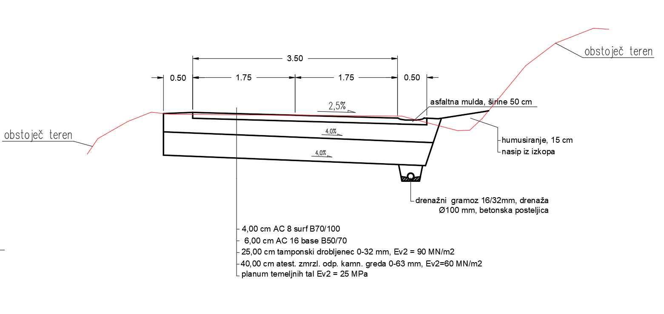
Vir: Izvedbeni načrt št. 1/2018, februar 2018, NIG, d.o.o.

  - Temeljni razlogi za investicijsko namero

Z dosedanjimi projekti je Občina Prevalje že reševala infrastrukturno problematiko, s čimer je postopoma odpravljala infrastrukturni zaostanek in tako izboljšala kakovost življenjskega okolja. Vendar so nekatere občinske ceste še vedno v zelo slabem stanju in predstavljajo nevarnost za udeležence v prometu, zato so rekonstrukcije cest in ureditev določenih cestnih priključkov nujni.
Male občine z lastnimi sredstvi ne zmorejo rekonstruirati in graditi nove ceste ter pločnike v takšni meri kot bi morale, saj proračun zraven poleg investicij in obveznosti tega ne dopušča.
Občina Prevalje se je za navedeno investicijo, v letošnjem letu odločila za »Oddajo načrtov porabe za koriščenje deleža sredstev občine za sofinanciranje investicij, v skladu z določili 21. člena Zakona o financiranju občin (ZFO-1). Program izvaja Ministrstvo za gospodarski razvoj in tehnologijo (MGRT).

Temeljni razlogi za investicijsko namero so v:
- neustreznosti obstoječe makadamske ceste in posledično njenem asfaltiranju,
- neurejenem površinskem odvodnjavanju cest,
- zagotavljanju boljše in varnejše prometne povezave.

S projektom »Ureditev cestnih povezav na območju Jamnice, cesta Zvonikov mlin – Mikl - Šentanel« bo Občina izboljšala kakovost okolja in uredila ustrezno infrastrukturo. Občina Prevalje nastopa v omenjenem projektu kot investitorka.
Namen projekta je pospešiti skladen razvoj z uravnoteženjem družbenega, gospodarskega in turističnega razvoja ter razvoj z vidika okolja, z zagotavljanjem visoke življenjske ravni in kakovosti zdravja ter bivalnega okolja, s tem dvig življenjskega standarda občanov v občini Prevalje.
Predmet izvedbe projekta je ureditev ustreznih cest, v skupni dolžini cca 500 m z asfaltiranjem makadamskega vozišča, izvedbo drenaže, in vzdolžnega odvodnjavanja ceste z muldami in kaneletami. S tem bodo ustvarjeni pogoji za varnejšo prometno povezavo.
Osnovno vodilo izvedbe projekta je:
- izboljšati preglednost vozil,
- izboljšati cestne povezave med naselji,
- povečanje varnosti v cestnem prometu,
- olajšati dostop prebivalcem do služb, šole, ipd.,
- izboljšanje cestne infrastrukture.

OPREDELITEV RAZVOJNIH MOŽNOSTI IN CILJEV INVESTICIJE TER PREVERITEV USKLAJENOSTI Z RAZVOJNIMI STRATEGIJAMI IN POLITIKAMI

Razvojne možnosti
Koroška regija povečuje zaostanek za najbolj razvitimi regijami v Sloveniji. Na osnovi analize stanja so bile opredeljene ključne potrebe oz. razvojni izzivi regiji med katerimi je tudi boljša prometna dostopnost in povezanost regije. Robnost Koroške regije ostaja problem. Regija je namreč izrazito slabo prometno povezana s središčem države in ostalimi regijami. Je edina regija v Sloveniji brez kilometra zgrajene avtoceste. Stanje državne in lokalne cestne infrastrukture je kritično. Regija zaostaja tudi na področju izvajanja ukrepov trajnostne mobilnosti. Slaba prometna infrastruktura slabi (gospodarsko) konkurenčnost regije in povečuje njeno robnost. V tej zvezi so ključne potrebe:
- celostno načrtovanje prometa za celotno funkcionalno regijo Koroška,
- posodobitev obstoječega prometnega omrežja,
- implementacija 3. razvojne osi - modernizacija železniških povezav z Mariborom ter sosednjo Avstrijo,
- načrtovanje in izvedba aktivnosti za celovito izvajanje ukrepov trajnostne mobilnosti v regiji.
Na podlagi načrtovanega projekta v letu 2019 »Ureditev cestnih povezav na območju Jamnice« bo na manjšem odseku vzpostavljena boljša prometna povezava, kar omogoča bolj kakovostno življenjsko okolje.

Cilji projekta
Splošni cilji:

Z investicijo bo investitor zasledoval sledeče namene v smeri:
- zagotavljanja kvalitetnega življenjskega prostora.

Investitor bo z realizacijo investicije dosegel naslednje strateške cilje:
- ustaviti pogoje za razvoj kakovostnega prometnega okolja kot enega izmed pogojev za kakovostno bivanje;
- izboljšala se bo prometna dostopnost, s tem pa se bo zagotovil boljši in varnejši prevoz prebivalcev;
Investitor bo z realizacijo investicije dosegel naslednje operativne cilje:
Urediti skupno cca 500 m občinskih cest na LC 350 381, CESTA ZVONIKOV MLIN – MIKL – ŠENTANEL, na odseku od P1 do P26, in s tem zagotoviti izboljšane pogoje za varnost v cestnem prometu.

Preveritev usklajenosti z razvojnimi strategijami in politikami
Politika urejanja prostora Slovenije je skupaj z Oceno stanja in teženj v prostoru Slovenije prvi prostorski dokument, s katerim Vlada Republike Slovenije v novem sistemu demokratične ureditve in tržnega gospodarstva določa smeri nadaljnjega urejanja prostora, te za prebivalce Slovenije izredno pomembne dejavnosti. Dokument navaja posamezne cilje politike prostora, med katerimi je opredeljen naslednji cilj, ki nakazuje ureditev trajnostne mobilnosti (Hladnik, 2002):
- z učinkovito prometno in drugo infrastrukturo omogočiti dostopnost do dobrin skupnega pomena, sprejeti izzive novih tehnologij, pospešiti prostorsko-lokacijsko učinkovitost, okoljsko sprejemljivost naložb ter preudarno rabo virov in s tem pripomoči k večji dolgoročni ekonomski učinkovitosti dejavnosti v prostoru.
Strategija prostorskega razvoja Slovenije (SPRS) je temeljni državni dokument o usmerjanju razvoja v prostoru. Podaja okvir za prostorski razvoj na celotnem ozemlju države in postavlja usmeritve za razvoj v evropskem prostoru. Določa zasnovo urejanja prostora, njegovo rabo in varstvo. SPRS skladno s cilji prostorskega razvoja Slovenije opredeljuje zasnovo bodočega prostorskega razvoja in prioritete ter usmeritve za njegovo doseganje. Prioritete v zasnovi so: enakovredna vključenost Slovenije v evropski prostor, policentrični urbani sistem in regionalni prostorski razvoj, vitalna in urejena mesta, usklajen razvoj širših mestnih območij, povezan in usklajen razvoj prometnega in poselitvenega omrežja ter izgradnja gospodarske javne infrastrukture, vitalnost in privlačnost podeželja, krepitev prepoznavnosti kakovostnih naravnih in kulturnih značilnosti krajine ter prostorski razvoj v območjih s posebnimi potenciali in problemi (Bartol, 2004).
Strategije razvoja prometa v Republiki Sloveniji (SRPRS) je strateški dokument, katerega namen je prikazati izhodišča, potrebe in možnosti za razvoj ključnih področij prometa v RS, pripraviti usklajen program razvoja ključnih področij prometa v RS, zagotoviti predhodno izpolnitev pogojev za črpanje EU-sredstev v finančnem obdobju 2014–2020 za prometno področje in zagotoviti podlago za pripravo resolucije o nacionalnem programu zgraditve prometne infrastrukture oziroma ustreznega operativnega programa. Strategija opredeljuje naslednji posebni cilji:
- št. 1: izboljšanje prometnih povezav in uskladitev s sosednjimi državami,
- št. 2: izboljšanje državne in regionalne povezanosti znotraj Slovenije,
- št. 3: izboljšanje dostopnosti potnikov do glavnih mestnih aglomeracij in znotraj njih,
- št. 4: zboljšanje organizacijske in operativne sestave prometnega sistema za zagotovitev njegove učinkovitosti in trajnosti.
Operativni program za izvajanje kohezijske politike je strateški dokument za črpanje sredstev Evropskega sklada za regionalni razvoj (ESRR), Evropskega socialnega sklada (ESS) in Kohezijskega sklada (KS). V dokumentu so opredeljena prednostna področja, v katera bo Slovenija vlagala sredstva v naslednjih sedmih letih. Skladen je s Partnerskim sporazumom med Slovenijo in Evropsko komisijo za obdobje 2014-2020, sledi strategiji EU 2020 ter ustreza zahtevam posameznega sklada EU, tako da bo zagotovljena ekonomska, socialna in teritorialna kohezija. Operativni program vključuje 11 tematskih ciljev. Program je osredotočen v največji meri na uresničevanje Strategije EU 2020. Za doseganje cilje strategije bodo sredstva Kohezijske politike za obdobje 2014 -2020 namenjena sledeči prioriteti:
- infrastruktura za doseganje boljšega stanja okolja, trajnostno rabo energije in trajnostno mobilnost ter učinkovito upravljanje z viri (KS, ESRR).
Regionalni razvojni program za Koroško razvojno regijo 2014–2020 (RRP) je temeljni programski dokument Koroške regije in hkrati povezovalni dokument s programi na nacionalni ravni. Na podlagi ocene stanja opredeljuje razvojne prednosti in priložnosti regije, razvojno vizijo in strateške cilje, razvojne prioritete ter finančni okvir za izvedbo programa.
Razvojni dokument temelji na viziji regije, po kateri bi bila Koroška leta 2020 gospodarsko uspešna, socialno in prostorsko povezana skupnost. Spodbujala bi ustvarjalnost, podjetnost, odprtost in vključenost za vse. Ljudem bi omogočala kakovostno življenje in delo v zdravem in čistem okolju. Regija bi trajnostno upravlja z naravnimi viri. Za sledenju viziji dokument opredeljuje naslednjo razvojno prioriteto regije:
- kakovost življenja in dostopnost regije (izboljšanje kakovosti življenja prebivalk in prebivalcev Koroške s celovitejšimi ukrepi varovanja okolja, izboljšanja dostopnosti in upravljanja s prostorom in viri ter z razvojem zdrave, ustvarjalne in vključujoče skupnosti).

PREDSTAVITEV VARIANTE s projektom V PRIMERJAVI Z ALTERNATIVO »BREZ« INVESTICIJE IN/ALI »Z« INVESTICIJO

Razmislek o varianti »brez« investicije in varianti »z« investicijo:

Varianta brez investicije | Varianta z investicijo
- V varianti »brez investicije« ureditve cestnih povezav Jamnice bo na cesti še vedno obstajala nevarnost naleta na vozilo  - Prah, ki se dviga z makadamske ceste na obravnavanem odseku bi še vedno vplival na onesnaženost okolja in zdravje ljudi;  - Zaradi neurejenega odvodnjavanja bodo z vsakim večjim dežjem, v zimskem času pa zaradi odjuge, poškodbe cestišča;  - Povečanje letnega vzdrževanja cestnih odsekov;  - Prometna varnost in zanesljivost ne bi bila zagotovljena. | - Z varianto »z investicijo« bo urejen varen odsek ceste z zagotovljeno preglednostjo;  - Z izvedbo investicije bo občina uredila horizontalne in vertikalne elemente obravnavanega odseka občinske ceste. Izboljšale se bodo njene lastnosti, izveden bo novi ustroj poti, urejeno bo odvodnjavanje meteornih voda s površine poti na cestah;  - Zagotovljena bo boljša in varnejša prometna povezava;  - Znižani bodo obstoječi stroški rednega in investicijskega vzdrževanja cest;  - Omogočena bo boljša dostopnost tam živečega prebivalstva do storitev, delovnih mest in javnih funkcij.

Na osnovi navedenega lahko zaključimo, da varianta brez investicije z razvojnega vidika ni sprejemljiva.

OPREDELITEV VRSTE INVESTICIJE (projekta) in ocENA INVESTICIJSKIH STRoškov

Opredelitev vrste investicije in dinamika izvajanja
»Ureditev cestnih povezav na območju Jamnice, LC 350 381, cesta Zvonikov mlin – Mikl – Šentanel«, v odseku od P1 do P26 predvideva naslednjo izvedbo:
- Obstoječa makadamska cesta se izvede v asfaltni izvedbi (dolžine cca 500 m, priprava podlage, utrjenega tampona, drenaže, asfaltiranje vozišča, asfaltne mulde, vzdolžnega odvodnjavanja ceste z muldami in novimi ter obstoječimi kanaletami, rekonstrukcijo prečnih propustov)
- Pred izvedbo je potrebno zakoličiti obstoječe komunalne podzemne vode s strani upravljalca.
- Pred izvedbo je potrebno zakoličiti os priključne ceste in potek obeh robov priključka. Označiti in zavarovati gradbišče oz. postaviti potrebno prometno signalizacijo.
- Pri izvajanju je obvezen geomehanski nadzor.

Stroški
Občine lahko delež sredstev za financiranje porabijo v tekočem proračunskem letu za financiranje naslednjih upravičenih stroškov, nastalih v letu sofinanciranja, v skladu z drugim odstavkom 23. člena ZFO-1:
- nakup zemljišč, potrebnih za izvedbo investicijskega projekta, vključno z davkom na dodano vrednost, če ni povračljiv;
- predhodnih študij, investicijske in projektne dokumentacije, vključno z davkom na dodano vrednost, če ni povračljiv;
- gradbenih, obrtniških in instalacijskih del, vključno z davkom na dodano vrednost, če ni povračljiv;
- gradbenega nadzora, vključno z davkom na dodano vrednost, če ni povračljiv;
- upravičenih stroškov za namene iz prve do četrte alineje tega odstavka, če so kot upravičeni stroški določeni v navodilih upravljanja sredstev kohezijske politike ali v pogodbi o odobrenih sredstvih strukture in kohezijske politike Evropske unije, vključno z davkom na dodano vrednost, če ta ni povračljiv, in če ti niso sofinancirani iz strani EU;
- za plačilo tistih stroškov projektov strukture in kohezijske politike Evropske unije za namene iz prve in četrte alineje tega odstavka, ki so nujno potrebni za izvedbo projekta, vendar jih organ upravljanja v navodilih iz prejšnje alineje ne prepozna kot upravičene stroške, vključno z davkom na dodano vrednost, če ta ni povračljiv;
- za upravljanje z dolgom občine in za odplačila letnih obveznosti obstoječih dolgov občin, ki so jih najele za izvedbo investicij v lokalno javno infrastrukturo in investicij posebnega pomena za zadovoljevanje skupnih potreb in interesov občine.

Upravičeni stroški nastanejo:
- po potrditvi Dokumenta identifikacije investicijskega projekta (DIIP), izdanem sklepu o uvrstitvi investicije v načrt razvojnih programov občinskega proračuna (v nadaljevanju: DIIP-NRP) in izvedenem javnem naročilu za pričetek investicije;
- po 1. januarju tekočega leta, v kolikor je bil sklep po potrditvi DIIP in uvrstitev investicije v načrt programa razvojnih programov občinskega proračuna sprejet v preteklem letu, nato pa, v času od potrditve DIIP-NRO do 1. januarja tekočega leta izveden postopek javnega naročanja;
- izjemoma, v kolikor gre za večletne investicije (2017–2019), za katere so že bile sklenjene pogodbe o sofinanciranju po ZFO-1, za nastale stroške, prikazane v gradbenih situacijah in računih, ki jih je občina prejela od izvajalcev po skrajnem roku za izstavitev zahtevkov v preteklem koledarskem letu, t. j. 3.11.2017, za sklenjene pogodbe 2017 - 2018 in po 5.11.2018 za sklenjene pogodbe 2018 - 2019;
- do skrajnega roka za predložitev zahtevkov za izplačilo.

Neupravičeni stroški so davki (povračljiv DDV), takse in dajatve, notarski, odvetniški in svetovalni stroški, izdelava IP, stroški priprave investicije, neupravičeni stroški iz naslova zadolževanja, projektantski nadzor, stroški vodenja projekta, varovanje in koordiniranje na gradbišču, izdelava varnostnega načrta, inženiring, geodetske storitve, nakup objekta, oprema (izjema so projekti, ki so že vključeni v veljavni načrt razvojnih programov državnega proračuna oz. se sofinancirajo s sredstvi Evropske unije, kjer so upravičeni stroški opredeljeni v osnovni pogodbi o sofinanciranju).
Vso vrednotenje in vse investicijske vrednosti so oblikovani na dan 24. 12. 2018. Investicija zajema leti 2018—2019.

Opredelitev investicije s kvadraturami
V okviru investicije rekonstrukcija cestišča na odseku P1—P26 v skupni dolžini cca 500 m.

Ocena investicijskih stroškov po stalnih in tekočih cenah za upravičene in preostale (neupravičene) stroške
Planira se, da se bo investicija izvedlo do konca oktobra 2019. Oceni vlaganj po stalnih in tekočih sta enaki, saj je predvidena dinamika izvedbe del krajša od enega leta.
V skladu z zgornjo opredelitvijo predmeta investiranja je celotna ocenjena investicijska vrednost po stalnih cenah 138.912,81 EUR z vključenim DDV.

Tabela: Investicijska vrednost po segmentih, po stalnih cenah brez DDV v EUR (december 2018)

Tabela: Investicijski stroški - stalne cene (brez DDV) | Delež v % | Skupaj v EUR
Geotehnični nadzor, projektantski nadzor, nadzor upravljavcev komunalnih vodov | 1,49 | 1.700,00
Preddela, gradbena dela, voziščne konstrukcije, ostala gradbena dela | 77,69 | 88.458,04
Projektna dokumentacija | 18,32 | 20.855,74
Gradbeni strokovni nadzor | 1,80 | 2.049,18
Investicijska dokumentacija | 0,70 | 800,00
Skupaj | 100,0 | 113.862,96
DDV | 22,0 | 25.049,85
Skupna vrednost | 122,0 | 138.912,81
V skladu z Uredbo o enotni metodologiji za pripravo in obravnavo investicijske dokumentacije na področju javnih financ so »upravičeni stroški« tisti del stroškov, ki so osnova za izračun (so)financerskega deleža udeležbe javnih sredstev v projektu ali programu.

Investicijska vrednost po tekočih cenah za celotno investicijo
Preračun stalnih cen v tekoče ni potreben saj je predviden rok izvedbe investicije krajši od enega leta. Stalne cene so enake tekočim.

Deleži in viri financiranja

Upravičeni stroški v konkretnem primeru glede na vrednost investicije in določila javnega razpisa znašajo 123.418,81 EUR in predstavljajo GOI dela, gradbeni nadzor, izdelavo dela projektne dokumentacije v letu 2019 ter pripadajoči del DDV (znaša 20.098,59 EUR). Neupravičeni stroški znašajo 15.494 EUR in sem sodijo izdelava investicijske dokumentacije, izdelava dela projektne dokumentacije (ki je bila izdelana v letu 2018), projektantski in geotehnični nadzor ter DDV za neupravičene stroške. Vse neupravičene stroške v celoti krije investitor sam.
V spodnji tabeli je prikaz investicijskih stroškov po stalnih cenah po (ne)upravičenem namenu in viru financiranja.
(Ne)upravičeni stroški po letih in investitorjih | Delež glede na celotne stroške | Delež glede na upr. stroške | Skupaj v EUR | EUR v 2018 | EUR v 2019
Upravičeni stroški
Sofinanciranje investicij po ZFO (MGRT) | 71,99 | 81,02 | 100.000,00 | 0 | 100.000,00
Lastna sredstva - upravičeni stroški | 16,86 | 18,98 | 23.418,81 | 0,00 | 23.418,81
Skupaj | 88,85 | 100,00 | 123.418,81 | 0,00 | 123.418,81
neupravičeni stroški (krije investitor)
Ostali neupravičeni stroški (krije investitor) | 9,14 | 10,29 | 12.700,00 | 10.200,00 | 2.500,00
Neupravičeni stroški - DDV 22 % | 2,01 | 2,26 | 2.794,00 | 2.244,00 | 550,00
Skupaj | 11,15 | 12,55 | 15.494,00 | 12.444,00 | 3.050,00
SKUPAJ* | 100,00 | 112,55 | 138.912,81 | 12.444,00 | 126.468,81
*OPOMBA: zaradi zaokroževanja so pri izračunih v tabeli možna odstopanja na zadnjem decimalnem mestu.

Spodnja tabela prikazuje stroške glede na upravičene in neupravičene ter po letih:
Tabela: Investicijski stroški - stalne cene (brez DDV) | Skupaj | Upravičeni stroški | Neupravičeni stroški | 2018 upravičeni | upravičeni 2019 | 2018 neupravičeni | neupravičeni 2019
Tehnično-investicijski ukrepi
GOI dela | 88.458,04 | 88.458,04 | 0 | 0 | 88.458,04 | 0 | 0
DDV | 19.460,77 | 19.460,77 | 0 | 0 | 19.460,77 | 0
Ostali stroški projekta
Izdelava DIIP (investicijska dokumentacija) | 800,00 | 0,00 | 800,00 | 0,00 | 0 | 0 | 800,00
DDV | 176,00 | 0 | 176,00 | 0 | 0 | 0 | 176,00
Izdelava projektne dokumentacije | 20.855,74 | 10.655,74 | 10.200,00 | 0,00 | 10.655,74 | 10.200,00 | 0
DDV | 4.588,26 | 2.344,26 | 2.244,00 | 0,00 | 2.344,26 | 2.244,00 | 0,00
Geotehnični nadzor, projektantski nadzor, nadzor upravljavcev komunalnih vodov | 1.700,00 |  | 1.700,00 | 0 |  | 0 | 1.700,00
DDV | 374,00 |  | 374,00 | 0 |  | 0 | 374,00
Gradbeni nadzor | 2.049,18 | 2.049,18 |  | 0 | 2.049,18 | 0 | 0
DDV | 450,82 | 450,82 | 0 | 0 | 450,82 | 0 | 0
Skupaj* | 138.912,81 | 123.418,81 | 15.494,00 | 0,00 | 123.418,81 | 12.444,00 | 3.050,00
*OPOMBA: zaradi zaokroževanja so pri izračunih v tabeli možna odstopanja na zadnjem decimalnem mestu.

Vrednost investicije na m²

Vrednost investicije na m investicije znaša:
STALNE CENE | Vrednost v EUR | Dolžina v m | Vrednost na tekoči m v EUR
Skupne vrednosti brez DDV | 113.862,96 | 500,00 | 227,73
Skupne vrednosti z DDV | 138.912,81 | 500,00 | 277,83

V nadaljevanju je prikazana še podrobnejša tabela stroškov na m² po posameznih vrstah stroškov po stalnih cenah:
Tabela: Investicijski stroški - stalne cene (brez DDV) | Delež v % | Skupaj v EUR | vrednost na m v EUR
Geotehnični nadzor, projektantski nadzor, nadzor upravljavcev komunalnih vodov | 1,49 | 1.700,00 | 3,40
Preddela, gradbena dela, voziščne konstrukcije, ostala gradbena dela | 77,69 | 88.458,04 | 176,92
Projektna dokumentacija | 18,32 | 20.855,74 | 41,71
Gradbeni strokovni nadzor | 1,80 | 2.049,18 | 4,10
Investicijska dokumentacija | 0,70 | 800,00 | 1,60
Skupaj | 100,0 | 113.862,96 | 227,73
DDV | 22,0 | 25.049,85 | 50,10
Skupna vrednost | 122,0 | 138.912,81 | 277,83

*OPOMBA: zaradi zaokroževanja so pri izračunih v tabeli možna odstopanja na zadnjem decimalnem mestu.

OPREDELITEV TEMELJNIH PRVIN, KI DOLOČAJO PROjekt (INVESTICIJO)

Strokovne podlage za pripravo DIIP
Pri pripravi in določanju vsebin DIIP-a smo upoštevali Uredbo o enotni metodologiji za pripravo in obravnavo investicijske dokumentacije na področju javnih financ (UL RS, št. 60/2006) ter Uredbo o spremembah in dopolnitvah Uredbe o enotni metodologiji za pripravo in obravnavo investicijske dokumentacije na področju javnih financ. Uredbi sta bili upoštevani smiselno v skladu s tem, da ne gre za investicijsko operacijo.

Za pripravo DIIP so bile uporabljene naslednje strokovne osnove:
- Spletna stran Prevalje, http://www.prevalje.si/
- Regionalni razvojni program Koroške razvojne regije za obdobje 2014–2020,
- Izvedbeni načrt (INZI – UREDITEV CESTNIH POVEZAV NA OBMOČJU JAMNICE, LC 350 381, CESTA ZVONIKOV MLIN – MIKLN – ŠENTANEL, FAZA I: odsek do Zvonikove kapele, FAZA II: odsek od Zvonikove kapele do odcepa kmetije Črešnik in popisi del za ureditev odseka P1—P26, št. projekta 1/2018, NIG, d.o.o. februar 2018.

Lokacija
Lokacija del v okviru projekta »Ureditev cestnih povezav na območju Jamnice, LC 350 381, Zvonikov mlin - Mikln-Šentanel, odsek od P1 do P26« obsega naslednje parcelne številke:
Šifra K.O. | Ime K.O. | Parcela | Površina posega (m²)
870 | JAMNICA | 494/1 | 330,00
870 | JAMNICA | 494/2 | 21,00
870 | JAMNICA | 503 | 1.404,00
870 | JAMNICA | 504 | 562,00
870 | JAMNICA | 640/1 | 35,00
 |  | Skupaj: | 2.352

Slika: Makrolokacija na obravnavanem odseku:
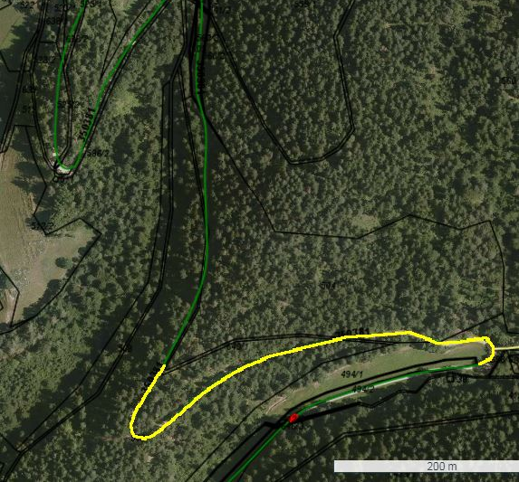
Vir: Občina Prevalje.

Slika 6: Mikrolokacija
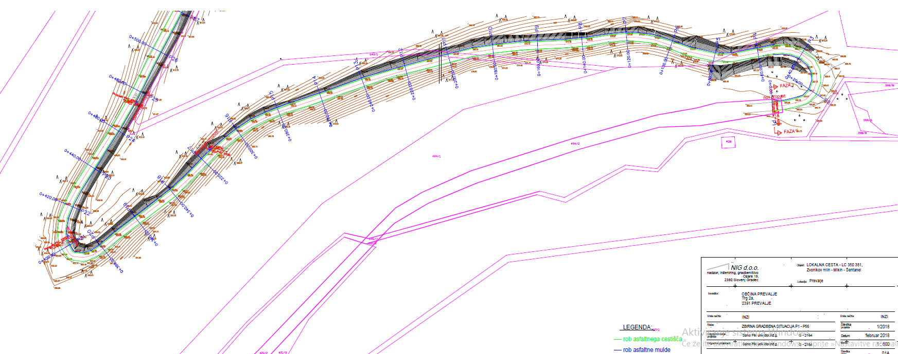
Vir: INZI, št. projekta 1/2018, NIG, d.o.o.

Okvirni obseg in specifikacija investicijskih stroškov s časovnim načrtom izvedbe
Del zagonske projektne dokumentacije je bil izdelan že v letu 2018. Medtem ko je pričetek ostalih aktivnosti (priprava javnega razpisa za izbor izvajalca, izvedba del, nadzora ipd.) predvidena v letu 2019.

Tabela: Investicijska vrednost po segmentih, po stalnih cenah brez DDV v EUR (december 2018)
Tabela: Investicijski stroški - stalne cene (brez DDV) | Delež v % | Skupaj v EUR
Geotehnični nadzor, projektantski nadzor, nadzor upravljavcev komunalnih vodov | 1,49 | 1.700,00
Preddela, gradbena dela, voziščne konstrukcije, ostala gradbena dela | 77,69 | 88.458,04
Projektna dokumentacija | 18,32 | 20.855,74
Gradbeni strokovni nadzor | 1,80 | 2.049,18
Investicijska dokumentacija | 0,70 | 800,00
Skupaj | 100,0 | 113.862,96
DDV | 22,0 | 25.049,85
Skupna vrednost | 122,0 | 138.912,81

Tabela: Okvirni terminski plan izvedbe projekta

Leto | 2018 | 2019
Mesec | 12 | 1 | 2 | 3 | 4 | 5 | 6 | 7 | 8 | 9 | 10
Priprava DIIP-a
Potrditev DIIP-a
Oddaja načrta porabe za koriščenje sredstev na MGRT
Javni razpis za izvajalca GOI del in podpis pogodbe z izvajalcem GOI del
Izvedba del
Prevzem del
Skrajni rok za predložitev zahtevkov za izplačilo

Investicija se bo izvajala v letu 2019.

Opis pomembnejših vplivov investicije v okolje
Okoljska učinkovitost v času gradnje, obratovanja
Glede na predvidene posege bodo v času gradnje določeni negativni vplivi na okolje, dolgoročno pa bo investicija imela pozitivne vplive na okolje. Na osnovi projekta se bo izdelal varnostni načrt, kjer bodo opredeljeni pogoji varnega in zdravega dela na gradbišču med gradnjo. Načrt zajema bistvene nevarnosti in škodljivosti, ki se bodo predvidoma pojavljaje pri gradnji in ukrepe za preprečitev nezgod.

Tla in voda
Največji vpliv na tla bo v času gradbenih del, ko lahko na območju gradbišča pričakujemo povečano onesnaževanje tal zaradi emisij gradbenih strojev in uporabe gradbenih materialov. V tem času obstaja nevarnost, da zaradi nepredvidenih dogodkov ali neustreznega vzdrževanja gradbene in strojne mehanizacije pride do onesnaževanja. Za preprečitev tega tveganja bodo sprejeti ustrezni ukrepi pri organizaciji gradbišča (standardni varnostni ukrepi, ki se izvajajo na gradbiščih) in zahtevah po ustreznem vzdrževanju gradbene in strojne opreme, zato je to tveganje relativno nizko.

Zrak
Vpliv na zrak bodo v času gradbenih del predstavljale povečane emisije izpušnih plinov in dvigovanje prahu s ceste, zaradi gradbene mehanizacije (transportna vozila za dovoz gradbenega materiala in opreme, stroji za odkop, planiranje in temeljenje…) Ocenjujemo, da vpliv ne bo velik in je tako zanemarljiv.

Hrup
Obremenjevanje okolja s hrupom bo predvidoma največje v času zemeljskih del, ko bodo viri hrupa gradbena mehanizacija in tovorni promet. Vir hrupa bo zgolj občasen in bo najbolj moteč za bližnje stanovanjske objekte, medtem ko za širše območje ne bo občuten.
Pri obremenjevanju okolja s hrupom je treba upoštevati določila Uredbe o ocenjevanju in urejanju hrupa v okolju (Ur. l. Rs 121/04) ter Uredbe o mejnih vrednostih kazalcev hrupa v okolju (Ur. l. RS št. 105/05, 34/08, 109/09, 62/10)

Odpadki
Pravilnik o ravnanju z odpadki (Ur.l. RS št. 84/1998, 45/2000, 20/2001, 13/2003, 41/2004,34/2008 – ZVO-1, 34/2008) določa, da mora povzročitelj onesnaževanja upoštevati vsa pravila ravnanja z odpadki, ki so potrebna za preprečevanje ali zmanjšanje nastajanja odpadkov in njihovo varno odstranitev, če predelava ni mogoča. Izvajalec del bo ta pravilnik upošteval.
V času gradbenih del je pričakovati nastajanje manjših količin nevarnih odpadkov, predvsem kot posledica vzdrževanja gradbene in strojne mehanizacije ter nepredvidenih dogodkov, ki predstavljajo potencialno nevarnost za onesnaževanje okolja pri nepravilnem ravnanju z njimi: odpadna olja (odpadna hidravlična olja, iztrošena motorna, strojna in mazalna olja), prazna oljna embalaža, čistilne krpe, z olji onesnažena zemlja in vpojni materiali ter odpadne baterije oz. akumulatorji.

Investitor oz. njegovi pogodbeniki bodo uporabljali tipske posode – smetnjake za zbiranje komunalnih odpadkov. Odpadke za reciklažo bo investitor oddajal sam v ustrezne kontejnerje na mestih za zbiranje teh odpadkov.
Tip in način zbiranja odpadkov bo izveden glede na zahteve in pogoje pooblaščenega podjetja za zbiranje in odvoz odpadkov.

Upoštevana izhodišča varstva okolja
Pri načrtovanju investicije so bila preverjena izhodišča varstva okolja, pri čemer je bilo ugotovljeno, da »Ureditev cestnih povezav na območju Jamnice, cesta Zvonikov mlin - Mikl-Šentanel, FAZA I: odsek od P1 do P26«:
- ne vpliva na učinkovito izrabo naravnih virov,
- ne zmanjšuje okoljske učinkovitosti,
- zagotavlja trajnostno dostopnost,
- nima značaja investicije, pri kateri je potrebno utemeljevati zmanjševanje vplivov na okolje.

Kadrovsko organizacijska shema s prostorsko opredelitvijo

V nadaljevanju prikazujemo kadrovsko organizacijsko shemo za projekt.

Slika: Kadrovsko organizacijska shema
Župan
Občine
Prevalje
dr. Matija TASIČ
Vodja projekta
Izdelovalci projektne dokumentacije
Izvajalci gradenj, nadzor

Občani občine
Občinski svet
MGRT– sofinancer
Ponudniki gradenj

6.6. Predvideni viri financiranja in drugi možni resursi

Tabela: Deleži sofinanciranja investicije v stalnih cenah z DDV,

Dinamika financiranja po stalnih cenah | Delež v % | Skupaj v EUR | EUR v 2018 | EUR v 2019
Sofinanciranje investicij po ZFO (MGRT) | 71,99 | 100.000,00 | 0,00 | 100.000,00
Lastna sredstva Občina Prevalje skupaj | 28,01 | 38.912,81 | 12.444,00 | 26.468,81
Lastna sredstva - upravičeni stroški | 16,86 | 23.418,81 | 0,00 | 23.418,81
Lastna sredstva - neupravičeni stroški | 11,15 | 15.494,00 | 12.444,00 | 3.050,00
Delež v % po letih |  | 100,00 | 8,96 | 91,04
skupaj | 100,0 | 138.912,81 | 12.444,00 | 126.468,81

6.7. Ekonomska upravičenost projekta

Ekonomske upravičenosti na tej stopnji priprave Dokumenta identifikacije investicijskega projekta ne moremo predstaviti vrednostno, pač pa opredeljujemo upravičenost z kvalitativnega vidika, glede na vse tri segmente analize: torej iz širšega družbenega, razvojno gospodarskega in socialnega vidika.

Koristi, ki jih izvedba predmetnega projekta prinaša na družbenem področju:

  - dvig kakovosti življenja in bivanja občanov

Koristi, ki jih izvedba predmetnega projekta prinaša na razvojno gospodarskem področju:

  - zagotovitev večje varnosti in kakovosti v prometu ter varnost pešcev.

Koristi, ki jih izvedba predmetnega projekta prinaša na socialnem področju:

      - boljše povezave omogočajo večjo mobilnost krajanov, boljšo dostopnost storitev, javnih funkcij in delovnih mest.

7 UGOTOVITEV SMISELNOSTI IN MOŽNOSTI NADALJNJE PRIPRAVE INVESTICIJSKE, PROJEKTNE, TEHNIČNE IN DRUGE DOKUMENTACIJE S ČASOVNIM NAČRTOM

7.1. Potrebna investicijska dokumentacija

Uredba o enotni metodologiji za pripravo in obravnavo investicijske dokumentacije na področju javnih financ (URL RS 60/2006, 54/2010, 27/2016) v 4. členu določa mejne vrednosti za pripravo in obravnavo posamezne vrste investicijske dokumentacije po stalnih cenah z vključenim davkom na dodano vrednost in sicer:
- za investicijske projekte z ocenjeno vrednostjo med 300.000 in 500.000 evrov najmanj dokument identifikacije investicijskega projekta;
- za investicijske projekte nad vrednostjo 500.000 evrov dokument identifikacije investicijskega projekta in investicijski program;
- za investicijske projekte nad vrednostjo 2.500.000 evrov dokument identifikacije investicijskega projekta, pred investicijska zasnova in investicijski program;
- za investicijske projekte pod vrednostjo 300.000 eurov je treba zagotoviti dokument identifikacije investicijskega projekta, in sicer:
- pri tehnološko zahtevnih investicijskih projektih;
- pri investicijah, ki imajo v svoji ekonomski dobi pomembne finančne posledice (na primer visoki stroški vzdrževanja);
- kadar se investicijski projekti (so)financirajo s proračunskimi sredstvi.

Pri projektih z ocenjeno vrednostjo pod 100.000 evrov se vsebina investicijske dokumentacije lahko ustrezno prilagodi (poenostavi), vendar mora vsebovati vse ključne prvine, potrebne za odločanje o investiciji in zagotavljanje spremljanja učinkov.
Če gre za več podobnih investicij ali druge smiselno povezane posamične ukrepe manjših vrednosti, se lahko skupina projektov združi v program (načrt investicijskega vzdrževanja, načrt nabav z obrazložitvami, in podobno), za katerega veljajo isti postopki in merila kot za posamičen investicijski projekt.
Če je bila izdelana in potrjena pred investicijska zasnova za celovit projekt in so cilji in ključne predpostavke iz celovitega projekta ostali nespremenjeni, ni treba ponovno izdelovati pred investicijske zasnove za posamezne investicijske projekte, čeprav njihova ocenjena vrednost presega 2.500.000 evrov.
Celotna ocenjena vrednost po stalnih cenah vključno z davkom na dodano vrednost znaša 138.912,81 EUR. Glede na to, da je ocenjena vrednost po stalnih cenah pod vrednostjo 300.000 evrov je potrebno v skladu z Uredbo o enotni metodologiji za pripravo in obravnavo investicijske dokumentacije na področju javnih financ, izdelati Dokument identifikacije investicijskega projekta (DIIP).
Za potrebe izvedbe celotne investicije bo treba izdelati naslednjo dokumentacijo:
- Investicijska dokumentacija:
- dokument identifikacije investicijskega projekta DIIP

- Projektna dokumentacija:
- Izvedbeni načrt

- Ostala dokumentacija:
- oddaja načrta porabe za koriščenje deleža sredstev občine za sofinanciranje investicij, v skladu z določili 21. člena Zakona o financiranju občin (ZFO-1),
- razpisna dokumentacija za izvajalce del.

8. ANALIZA STROŠKOV IN KORISTI

8.1. Finančna analiza

Finančna analiza je analiza prejemkov in izdatkov (prihodkov in stroškov brez amortizacije). V nadaljevanju so predstavljeni izračuni bodočih prihodkov in stroškov obratovanja.

    - Opis uporabljene metodologije in osnovne predpostavke za finančno analizo

Finančna analiza je bila narejena z uporabo cost/benefit analize, skladno s Priročnikom za izdelavo analize stroškov in koristi investicijskih projektov (Služba vlade RS za strukturno politiko in regionalni razvoj, 2004), upoštevaje Delovni dokument 4 (Evropska komisija, Generalni direktorat za regionalno politiko, 2006).
V finančni analizi projekta smo izhajali iz naslednjih predpostavk:
- Ekonomska doba projekta je 25 let v skladu z opredelitvami v Dokumentu št. 4 za področje cestne infrastrukture;
- Projekt ne ustvarja prihodkov;
- Stroški rednega vzdrževanja so izračunani glede na nivo letnega in zimskega vzdrževanja v sorazmernem deležu, ki ga občinski proračun namenja vzdrževanju prometne infrastrukture na obravnavanem območju in znašajo 1.500 EUR letno;
- Na podlagi trenutno veljavne zakonodaje se upošteva letna amortizacijska stopnja za gradbene objekte, ki znaša 3 %. Posledično to pomeni, da znaša amortizacijsko obdobje 33,3 let. Preostanek vrednosti investicije po koncu ekonomske dobe je neamortizirani del investicije, v višini 28.465,74 EUR (izračunano na 2 decimalki natančno).
- Za finančno analizo smo uporabili 4 % diskontno stopnjo, ki je predpisana z Uredbo o enotni metodologiji za pripravo in obravnavo investicijske dokumentacije na področju javnih financ.
Skladno s Smernicami metodologije za izvedbo analize stroškov in koristi – Delovni dokument št. 4 so investicijski stroški, uporabljeni pri finančni analizi, v stalnih cenah.

Na podlagi zgornjih podatkov so bili izračunani kazalce donosnosti investicije:
Diskontna stopnja | 4 %
Finančna neto sedanja vrednost | -130.065
Finančna interna stopnja donosnosti investicije | -9,73 %
Relativna neto sedanja vrednost | -1,16

Projekt ima negativno neto sedanjo vrednost investicije in negativno interno stopnjo donosnosti. S tega zornega kota je projekt sam zase nesprejemljiv, vendar bomo v ekonomski analizi dokazali, da je s širšega družbenega vidika donosen. Projekt je namreč nujno potreben v smislu urejene cestne infrastrukture.

    - Prikaz finančnih tokov in denarnega toka

VREDNOSTI V STALNIH CENAH (v EUR)
Leto (zap.št.) | Leto (letnica) | Investicijski  stroški | Operativni  stroški | Prihodki | Ostanek  vrednosti | Neto  denarni tok
0 | 2018 | 12.444,00 |  |  |  | -12.444,00
1 | 2019 | 126.468,82 |  |  |  | -126.468,82
2 | 2020 | 0,00 | 1.500,00 | 0,00 |  | -1.500,00
3 | 2021 | 0,00 | 1.500,00 | 0,00 |  | -1.500,00
4 | 2022 |  | 1.500,00 | 0,00 |  | -1.500,00
5 | 2023 |  | 1.500,00 | 0,00 |  | -1.500,00
6 | 2024 |  | 1.500,00 | 0,00 |  | -1.500,00
7 | 2025 |  | 1.500,00 | 0,00 |  | -1.500,00
8 | 2026 |  | 1.500,00 | 0,00 |  | -1.500,00
9 | 2027 |  | 1.500,00 | 0,00 |  | -1.500,00
10 | 2028 |  | 1.500,00 | 0,00 |  | -1.500,00
11 | 2029 |  | 1.500,00 | 0,00 |  | -1.500,00
12 | 2030 |  | 1.500,00 | 0,00 |  | -1.500,00
13 | 2031 |  | 1.500,00 | 0,00 |  | -1.500,00
14 | 2032 |  | 1.500,00 | 0,00 |  | -1.500,00
15 | 2033 |  | 1.500,00 | 0,00 |  | -1.500,00
16 | 2034 |  | 1.500,00 | 0,00 |  | -1.500,00
17 | 2035 |  | 1.500,00 | 0,00 |  | -1.500,00
18 | 2036 |  | 1.500,00 | 0,00 |  | -1.500,00
19 | 2037 |  | 1.500,00 | 0,00 |  | -1.500,00
20 | 2038 |  | 1.500,00 | 0,00 |  | -1.500,00
21 | 2039 |  | 1.500,00 | 0,00 |  | -1.500,00
22 | 2040 |  | 1.500,00 | 0,00 |  | -1.500,00
23 | 2041 |  | 1.500,00 | 0,00 |  | -1.500,00
24 | 2042 |  | 1.500,00 | 0,00 |  | -1.500,00
25 | 2043 |  | 1.500,00 | 0,00 | 28.465,74 | 26.965,74
 | Skupaj | 138.912,81 | 36.000,00 | 0,00 | 28.465,74 | -146.447,08

DISKONTIRANE VREDNOSTI (v EUR) |  |  |  |  |  | 4%
Leto (zap.št.) | Leto (letnica) | Investicijski  stroški | Operativni  stroški | Prihodki | Ostanek  vrednosti | Neto  denarni tok
0 | 2018 | 12.444,00 | 0,00 | 0,00 | 0,00 | -12.444,00
1 | 2019 | 121.604,63 | 0,00 | 0,00 | 0,00 | -121.604,63
2 | 2020 | 0,00 | 1.386,83 | 0,00 | 0,00 | -1.386,83
3 | 2021 | 0,00 | 1.333,49 | 0,00 | 0,00 | -1.333,49
4 | 2022 | 0,00 | 1.282,21 | 0,00 | 0,00 | -1.282,21
5 | 2023 | 0,00 | 1.232,89 | 0,00 | 0,00 | -1.232,89
6 | 2024 | 0,00 | 1.185,47 | 0,00 | 0,00 | -1.185,47
7 | 2025 | 0,00 | 1.139,88 | 0,00 | 0,00 | -1.139,88
8 | 2026 | 0,00 | 1.096,04 | 0,00 | 0,00 | -1.096,04
9 | 2027 | 0,00 | 1.053,88 | 0,00 | 0,00 | -1.053,88
10 | 2028 | 0,00 | 1.013,35 | 0,00 | 0,00 | -1.013,35
11 | 2029 | 0,00 | 974,37 | 0,00 | 0,00 | -974,37
12 | 2030 | 0,00 | 936,90 | 0,00 | 0,00 | -936,90
13 | 2031 | 0,00 | 900,86 | 0,00 | 0,00 | -900,86
14 | 2032 | 0,00 | 866,21 | 0,00 | 0,00 | -866,21
15 | 2033 | 0,00 | 832,90 | 0,00 | 0,00 | -832,90
16 | 2034 | 0,00 | 800,86 | 0,00 | 0,00 | -800,86
17 | 2035 | 0,00 | 770,06 | 0,00 | 0,00 | -770,06
18 | 2036 | 0,00 | 740,44 | 0,00 | 0,00 | -740,44
19 | 2037 | 0,00 | 711,96 | 0,00 | 0,00 | -711,96
20 | 2038 | 0,00 | 684,58 | 0,00 | 0,00 | -684,58
21 | 2039 | 0,00 | 658,25 | 0,00 | 0,00 | -658,25
22 | 2040 | 0,00 | 632,93 | 0,00 | 0,00 | -632,93
23 | 2041 | 0,00 | 608,59 | 0,00 | 0,00 | -608,59
24 | 2042 | 0,00 | 585,18 | 0,00 | 0,00 | -585,18
25 | 2043 | 0,00 | 562,68 | 0,00 | 10.677,98 | 10.115,30
 | Skupaj | 134.048,63 | 21.990,81 | 0,00 | 10.677,98 | -145.361,47

8.2 Ekonomska analiza

Vpliv implementacije projekta na regijo oz. državo je gledan z vidika »brez investicije« v primerjavi z varianto »z investicijo«. Ekonomska analiza je računana glede na ekonomsko dobo projekta. Analiza omogoča pregled socialnih in družbenih vplivov implementacije projekta na ekonomijo občine oz. regije ali cele države.
Bistvo ekonomske analize je, da je potrebno vložke projekta oceniti na podlagi njihovih oportunitetnih stroškov, donos pa glede na plačilno pripravljenost potrošnikov. Oportunitetni stroški ne ustrezajo nujno opazovanim finančnim stroškom, prav tako plačilna pripravljenost ni vedno pravilno prikazana z opazovanimi tržnimi cenami. Te so lahko izkrivljene ali jih celo ni. Ekonomska analiza je izdelana z vidika celotne družbe in ne tako kot finančna, ki predstavlja samo koristi lastnika kapitala. Denarni tokovi iz finančne analize se štejejo kot izhodišče ekonomske analize.
Bistvo ekonomske analize je zagotoviti, da ima projekt pozitivne neto koristi za družbo in je posledično upravičen do sofinanciranja. Zato je potrebno, da:
- koristi presegajo stroške projekta,
- sedanja vrednost ekonomskih koristi presega neto sedanjo vrednost stroškov.
Da sta ta pogoja izpolnjena, je razvidno iz izračuna naslednjih kazalnikov:
- ekonomska neto sedanja vrednost (ENPV) – da je projekt zaželen z ekonomskega stališča, mora biti večja od nič,
- ekonomska interna stopnja donosnosti (EIRR) – mora večja od družbene diskontne stopnje,
- razmerje med koristmi in stroški, količnik koristnosti (B/C) – mora biti večji od ena.
Cilj analize stroškov in koristi je določiti ekonomsko vrednost projekta z določanjem dodatnih koristi, ki jih bo povzročila implementacija projekta. Projekt ima več indirektnih ekonomskih, socialnih in okoljskih vplivov. Investicije je mogoče pravilno oceniti le z upoštevanjem teh vplivov, ki so največkrat povezani z razvojem. Denarni tok iz finančne analize se povzame za izračune ekonomske analize. Pri določanju ekonomskih kazalcev je potrebnih nekaj prilagoditev.
Ekonomska analiza je izdelana na podlagi družbenega vidika. Kot izhodišče ekonomske analize so upoštevani denarni tokovi iz finančne analize.
Glavne predpostavke modela so:
- ekonomska doba projekta je 25 let ,
- upoštevana ekonomska diskontna stopnja projekta je 5 %,
- upoštevani so stroški iz finančne analize,
- izkrivljanja cen nismo predvideli, zato smo povsod uporabili korekcijski faktor 1,
- pri izračunu koristi smo upoštevali priliv DDV v proračun države,
- upoštevali smo družbene koristi in sicer:
● prihranek na stroških vzdrževanja vozil,
● prihranek zaradi zmanjšanega onesnaževanja.

Projekt ima tako z družbenega vidika pozitivno neto sedanjo vrednost in pozitivno interno stopnjo donosnosti. Z investitorjevega zornega kota je projekt sam zase nesprejemljiv, vendar se v ekonomski analizi dokaže, da je s širšega družbenega vidika donosen. Projekt je namreč nujno potreben v smislu zagotavljanja urejene javne cestne infrastrukture. Upoštevaje zgornje vhodne podatke so bili izračunani ekonomski kazalci donosnosti investicije:
Diskontna stopnja | 5%
Ekonomska neto sedanja vrednost | 63.965
Ekonomska interna stopnja donosnosti investicije | 11,53 %
Ekonomska relativna neto sedanja vrednost | 1,18
Na podlagi zgornje tabele izračuna ekonomskih kazalcev investicije je podana ugotovitev, da je investicija z ekonomskega vidika sprejemljiva. Ekonomska interna stopnja donosnosti je večja od upoštevane diskontne stopnje. Sprejemljivost investicije se utemelji s tem, da se z izvedbo investicije pridobi še mnogo koristi, ki se jih v denarju ne da izraziti, in so povzete v naslednjem poglavju.
Izgradnja mnogih infrastrukturnih projektov le redko prinašajo pozitivne finančne učinke, ki bi nastali kot rezultat oz. dodana vrednost investicije. Prinašajo pa številne pozitivne družbeno-ekonomske učinke. Teh pogosto ni mogoče denarno ovrednotiti, vendar jih je potrebno pri analizah upoštevati, saj lahko pomembno vplivajo na blaginjo ljudi. V kolikor tovrstne učinke ustrezno vključimo in ovrednotimo, lahko ugotovimo, ali je projekt dejansko sprejemljiv tudi z družbenega vidika.
Kljub temu da ima projekt negativno finančno interno stopnjo donosnosti in neto sedanjo vrednosti, se predlaga izvedba projekta, ker ekonomska analiza dosega pozitivne kazalce uspešnosti, hkrati pa nedenarne koristi bistveno presegajo denarne in je investicija z družbenega vidika nujno potrebna. Projekt je potreben v smislu zagotavljanja urejene cestne infrastrukture.

9 ANALIZA TVEGANJA IN ANALIZA OBČUTLJIVOSTI

9.1. Analiza občutljivosti

Cilj analize občutljivosti je opredelitev kritičnih spremenljivk, kar izvedemo s spreminjanjem spremenljivk projekta za določen odstotek, potem pa opazujemo posledice teh sprememb na kazalnike finančnih in ekonomskih učinkov. V skladu s priročnikom smo kot »kritične« obravnavali tiste spremenljivke, pri katerih 10-odstotna sprememba povzroči minimalno 10-odstotno spremembo prvotne vrednosti NSV.

Pri predmetnem projektu smo kot kritično obravnavali naslednjo spremenljivko:
      - sprememba investicijske vrednosti.

    - Analiza vplivov spremembe investicijske vrednosti

 |  | Optimistični | Osnovni scenarij | Pesimistični scenarij
Investicijski stroški | € | 114.255 | 126.950 | 139.645
 | % spremembe | -10 % | 0 % | 10 %
FNPV | v € | -118.282 | -130.065 | -141.848
FIRR | % | -9,43 % | -9,73 % | -10,01 %
ENPV | v € | 73.449 | 63.965 | 54.480
EIRR | % | 13,24 % | 11,53 % | 10,12 %

Ugotavljamo, da predmetna investicija v nobenem primeru scenarijev ne povzroči spremembe neto sedanje vrednosti za več kot 10 %, zato investicijo opredelimo kot neobčutljivo.

9.2. Analiza tveganja

Izvedba ocene tveganja je potrebna sestavina vsake investicijske ocene. Njen namen je spoznavanje razmer, oblikovanje strategije ukrepanja in kontinuirano izboljševanje. Ocena tveganja torej ni enkraten proces, saj je potrebno projekt neprenehoma spremljati in ustrezno ukrepati. Vsakokratna ocena tveganja odraža trenutno stanje na projektu, istočasno pa z ukrepi, ki so njen sestavni, bistveni del, zagotavlja njegovo nenehno izboljševanje.

Pri oceni tveganj ne gre za iskanje napak. Gre za iskanje možnosti in načinov izboljšanja stanja, iskanje inovativnosti in splošno spodbujanje k uspešni realizaciji v okviru stroškov, kvalitete in rokov.

Osnovni namen je razvrščanje tveganj glede na naravo. Tveganja razvrstimo glede na možne posledice v povezavi z verjetnostjo nastanka tovrstnih posledic.

Ocena tveganj obsega:
  - opis tveganja,
  - verjetnost, da bo nastopilo (velika/srednja/majhna),
  - možnost obvladovanja (da/ne) in
  - predvidene ukrepe za obvladovanje (tekstualen opis).

Tehnična tveganja

TERMINSKI PLAN: zamude pri realizaciji projekta
UKREPI ZA OBVLADOVANJE TVEGANJ: Terminski plan ima določene rezerve, aktivnosti so načrtovane realno. Pri zunanjih izvajalcih bomo s primernimi javnimi naročili in s sprotno kontrolo aktivnosti na projektu tveganja minimalizirali.

NEPREDVIDENA DELA: teren je na obravnavanem območju prečno dokaj strm, vendar pa na videz stabilen in brez vidnih izvirov. Tukaj se bodo izvajala gradbena dela v prisotnosti geomehanskega nadzora, ki potrdi morebitna nepredvidena dela.
UKREPI ZA OBVLADOVANJE TVEGANJ: Opravljene geotehnične in geomehanske raziskave terena.

Finančna tveganja

VIŠJI INVESTICIJSKI STROŠKI: povečanje stroškov zaradi nepredvidenih del na objektu.
UKREPI ZA OBVLADOVANJE TVEGANJ: v tem primeru bo prijavitelj zagotovil dodatne vire iz sredstev, namenjenih rednemu vzdrževanju objekta.

Tabela: Stopnja tveganj in ukrepi za preprečitev tveganj - povzetek

 |  | Stopnja tveganja
VRSTA TVEGANJA | TVEGANJE | NIZKA | SREDNJA | VISOKA | UKREP
Tehnična | Doseganje terminskega plana |  |  |  | Terminski plan ima rezerve
Tehnična | Nepredvidena dela |  |  |  | Dobro opredeljen in natančen projekt
Finančna | Višji investicijski stroški |  |  |  | Zagotovitev dodatnih virov financiranja

- Predstavitev in razlaga rezultatov

Zbirni prikaz rezultatov

Z izvedbo projekta je predvidena obnova javne prometne infrastrukture v skupni dolžini cca 500 m.

Investicija bo zaključena v mesecu oktobru 2019.

Investicijska vrednost po stalnih cenah znaša 138.912,81 EUR (skupaj z DDV).

Finančni kazalci investicije

Diskontna stopnja | 4 %
Finančna neto sedanja vrednost investicije | -130.065
Finančna interna stopnja donosnosti investicije | -9,73 %
Relativna neto sedanja vrednost | -1,16

Finančni kazalci investicije so negativni, saj gre naložba v javno dobro in investicija v ekonomski dobi ne bo ustvarjala prihodkov

Ekonomski kazalci investicije

Diskontna stopnja | 5%
Ekonomska neto sedanja vrednost | 63.965
Ekonomska interna stopnja donosnosti investicije | 11,53 %
Relativna neto sedanja vrednost | 1,18

Projekt ima iz družbenega vidika pozitivno neto sedanjo vrednost ter visoko pozitivno interno stopnjo donosnosti. Z investitorjevega zornega kota je projekt sam zase nesprejemljiv, vendar smo v ekonomski analizi dokazali, da je s širšega družbenega vidika še kako donosen. Projekt je namreč nujno potreben v smislu zagotavljanja urejene javne cestno-prometne infrastrukture.

Podatki so povzeti po občinski spletni strani. Dostopni preko povezave: http://www.prevalje.si/Turizem/Kolesarske-poti.

